«Дела на сегодня»
от 3 до 7 лет

Цель: Продолжать знакомить с нетрадиционными формами обучения детей.
Игровой пальцевой тренинг с прищепками.
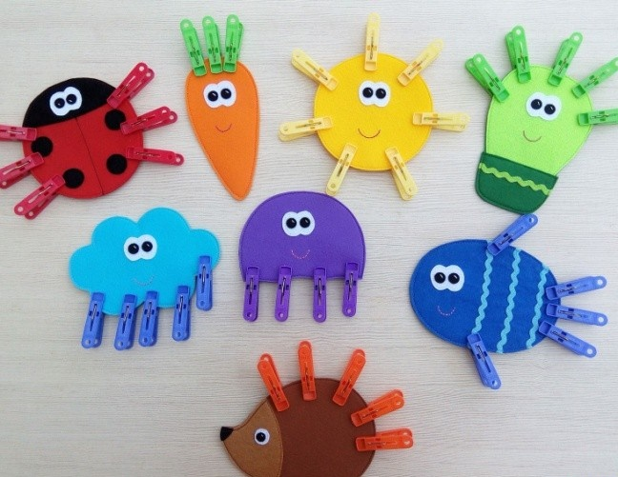
Обычная бельевая прищепка — это отличный тренажер для интеллектуального и физического развития детей. Посвятите один день играм и занятиям с прищепками и вы увидите, какими интересными и полезными могут быть эти бытовые предметы.
Прищепка – незаменимое в хозяйстве приспособление. С помощью прищепок можно легко и быстро скреплять различные предметы. Мамы и бабушки используют прищепки, когда развешивают постиранное белье на веревку, чтобы оно просохло. Прищепки делают из дерева или пластмассы, и они бывают разных цветов. Прищепки интересно использовать для игры, занятия с прищепками развивают детские пальчики, делают их более сильными и ловкими.

Список дел на день
Рассказать ребенку для чего нужны прищепки и показать, как обращаться с ними. Провести игровой пальцевой тренинг с прищепками.
- Вместе с ребенком смастерить забавные игрушки на основе прищепок.
- Изготовить простейшее дидактические пособие с прищепками для тренировки счета и закрепления знаний геометрических форм.
- Предложить ребенку нанизывать разноцветные прищепки на веревочку, создавая различные узоры.
- Натянуть веревочку между стульями и предложить ребенку с помощью прищепок развесить на ней кукольную одежду.
- Устроить «прищепочное состязание» между членами семьи — посоревноваться, кто больше прищепок незаметно прикрепить на других.
- Изготовить карточки для дидактической игры «Веселые прищепки» для формирования элементарных математических представлений.
- Для старших дошкольников создать математическую игру из шпателей и прищепок.
- Используя прищепки как детали конструктора, вместе с ребенком создавать всевозможные конструкции — самолет, забор, дракон, солнышко и др.
- Показать ребенку прием нетрадиционного рисования с помощью прищепки и кусочка поролона.
- Создайте театр на прищепках и разыграйте спектакль для ребенка.

Парад Прищепок ДОМА!

Дидактическая игра для закрепления названий цветов и развития мелкой моторики. Для нее потребуются только цветные крышечки и прищепки.

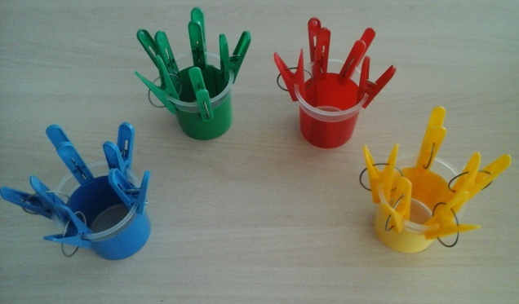

Закрепляем цвет….

Конструктор из прищепок. Благодаря прищепкам полоски картона легко превращается в деревце.
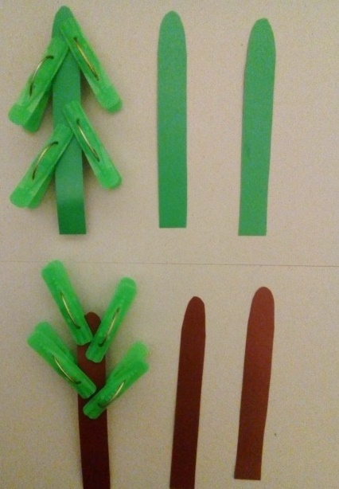

Это бумажная игрушка «Лошадка» на прищепках может быть использована в спектаклях кукольного театра.
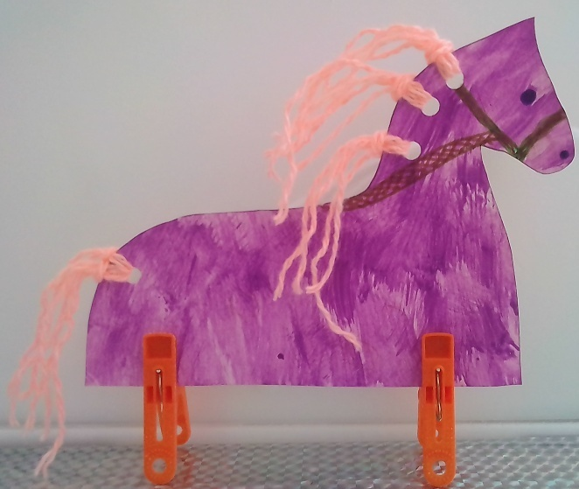

Поделки из картона с использованием прищепки «Забавные цыплята» для детских игр и украшения интерьера.
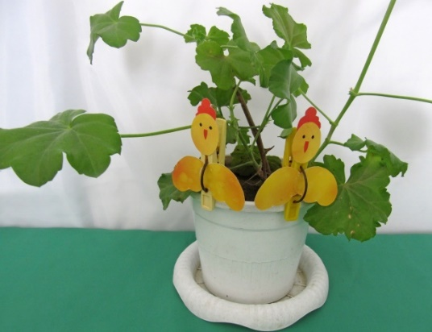

Эти цветочки выросли в горшочках тоже не без помощи прищепок.

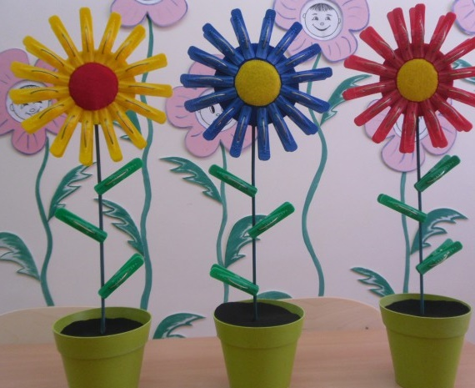

Поделка «Веселые качели» выполнена из прищепок и бросового материала.

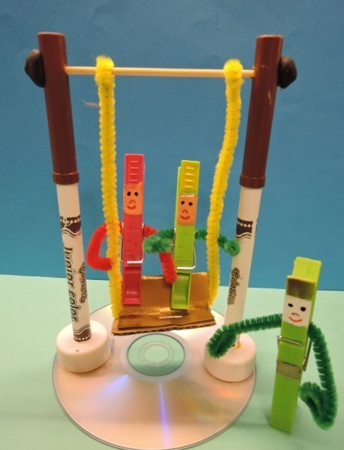

Театр из дисков на прищепках легко изготовить и использовать для постановок разных сказок и спектаклей.
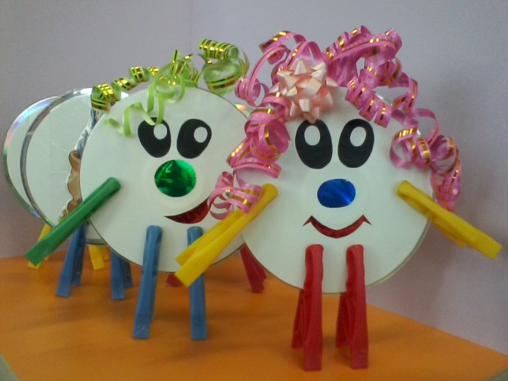

Благодарим за внимание и сотрудничество!

